DESIGN AND ANALYSIS OF ALGORITHMS

**NAME : P.R.DHANVIN**

**DEPT & SEC : CSE & ‘B’**

**ROLL NO : 230701071**

**WEEK : GREEDY ALGORITHMS**

**1-G-COIN PROBLEM**

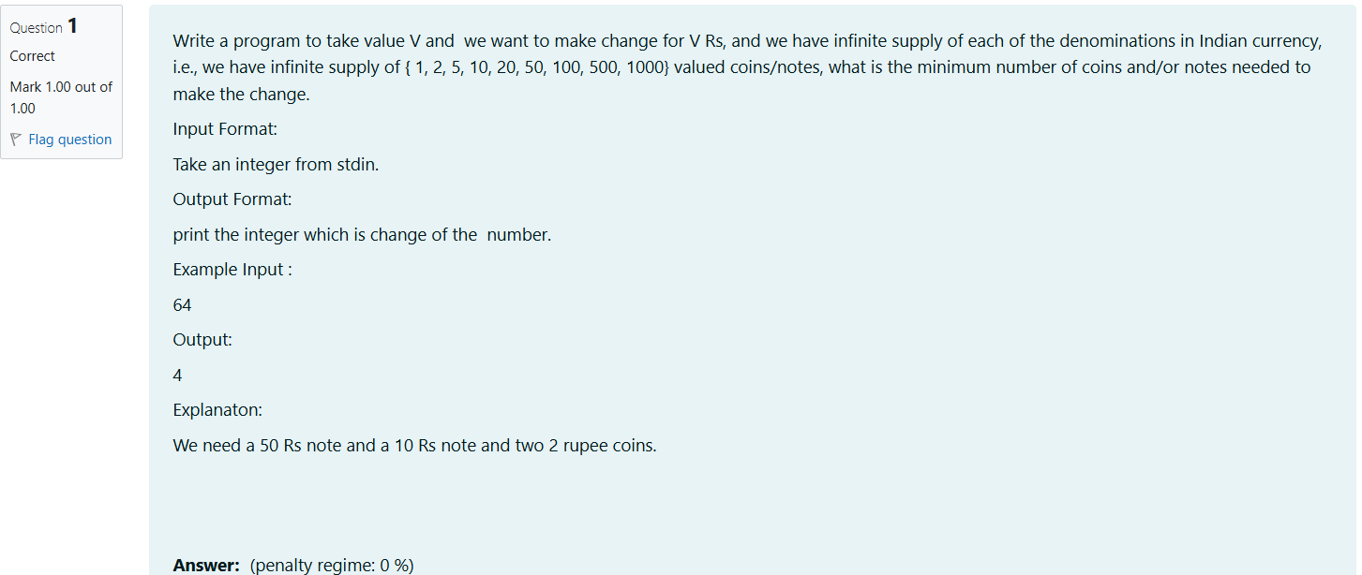

**#include <stdio.h>**

**int main()**

**{**

**int v,c=0;**

**int d[]= {1000, 500, 100, 50, 20, 10, 5, 2, 1};**

**scanf("%d",&v);**

**for(int i=0;i<9;i++)**

**{**

**c+=v/d[i];**

**v%=d[i];**

**}**

**printf("%d\n",c);**

**return 0;**

**}**

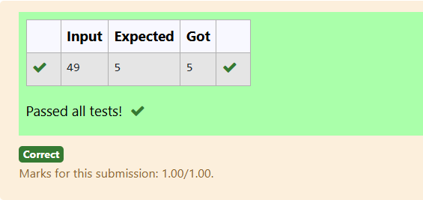

2-G-COOKIES PROBLEM

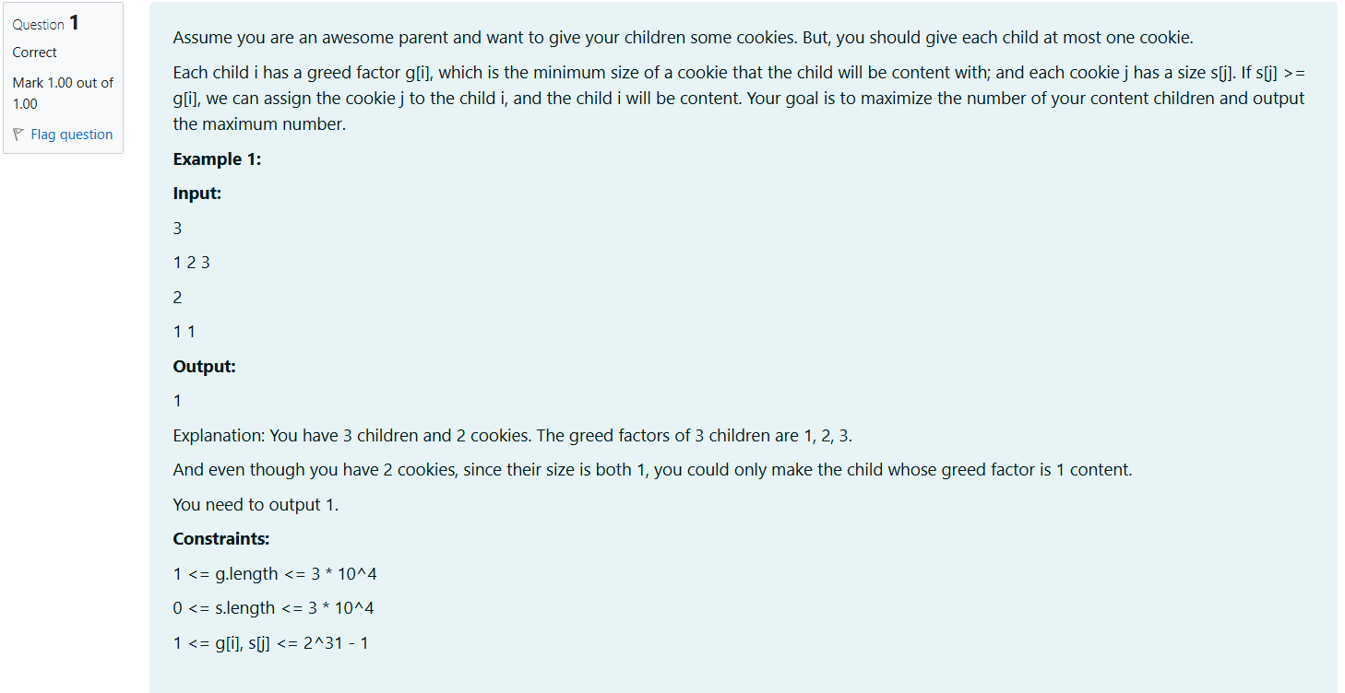

#include <stdio.h>

int main(){

int m,n,count=0;

scanf("%d",&m);

int g[m];

for (int i=0;i<m;i++)

{

scanf("%d",&g[i]);

}

scanf("%d",&n);

int s[n];

for (int i=0;i<n;i++)

{

scanf("%d",&s[i]);

}

for (int i=0;i<m;i++)

{

for (int j=0;j<n;j++)

{

if (g[i]<=s[i])

{

count++;

i++;

}

}

}

printf("%d",count-1);

}

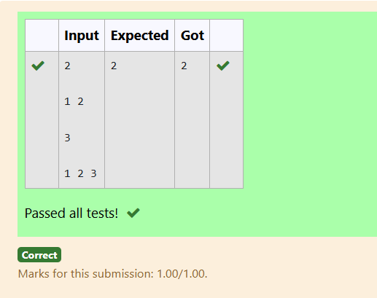

3-G-BURGER PROBLEM

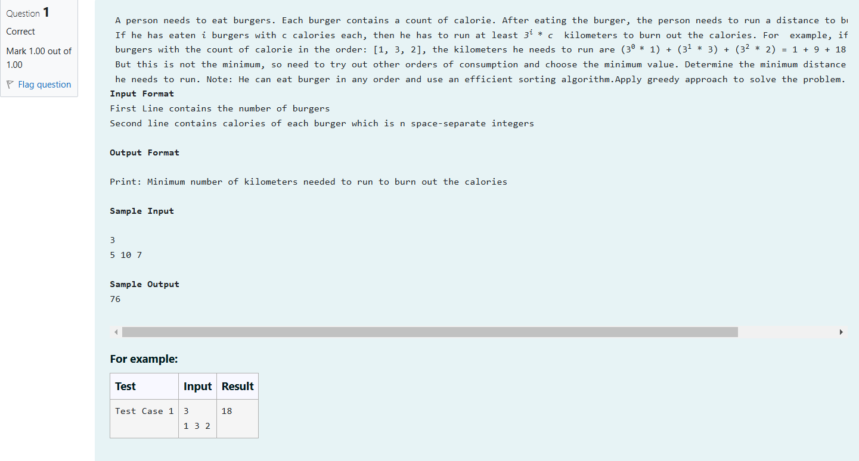

#include <stdio.h>

int main()

{

int n,temp;

scanf("%d",&n);

int a[n];

for(int i=0;i<n;i++)

{

scanf("%d",&a[i]);

}

for(int i=0;i<n;i++)

{

for(int j=0;j<n;j++)

{

if(a[i]>a[j] && i!=j)

{

temp=a[i];

a[i]=a[j];

a[j]=temp;

}

}

}

int s=1,b=0,c=0;

for(int i=0;i<n;i++)

{

for(int j=0;j<=i;j++)

{

if(j==0)

{

s*=1;

}

else

{

s=s*n;

}

}

b=s*a[i];

c+=b;

s=1;

b=0;

}

printf("%d",c);

}

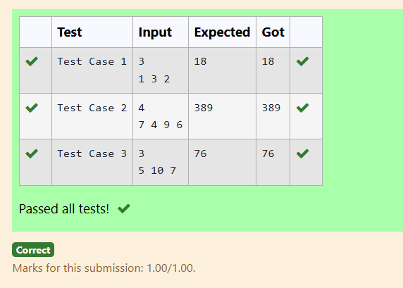

4-G-ARRAY SUM MAX PROBLEM

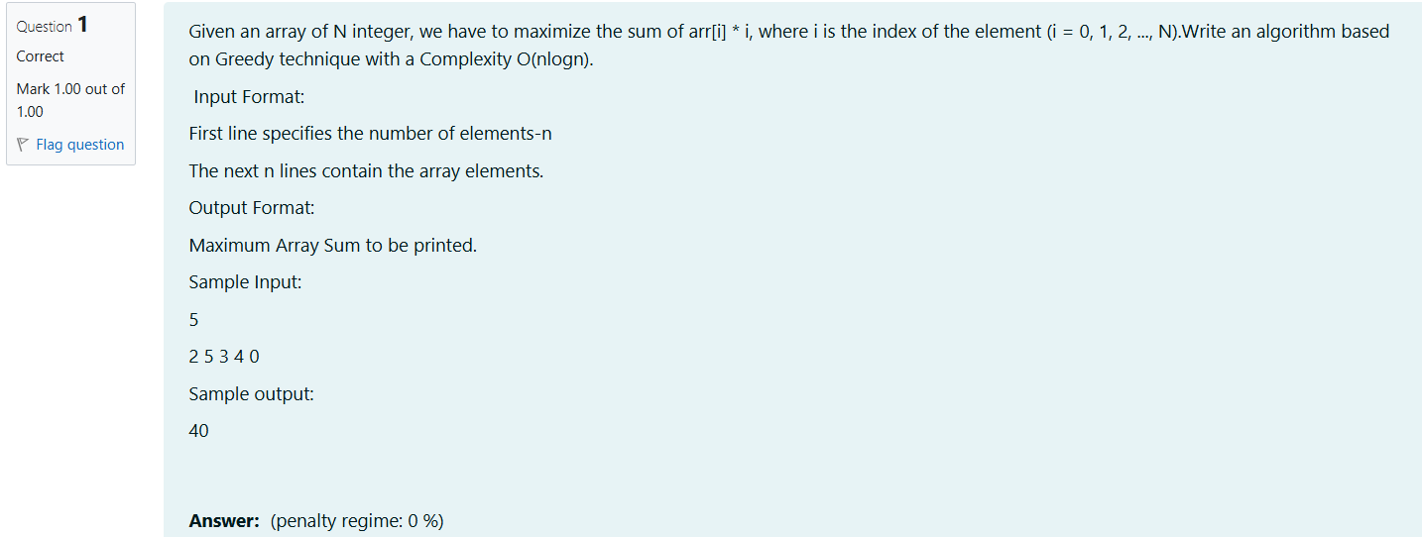

#include <stdio.h>

int main()

{

int n,c=0;

scanf("%d",&n);

int a[n],temp;

for(int i=0;i<n;i++)

{

scanf("%d",&a[i]);

}

for(int i=0;i<n;i++)

{

for(int j=0;j<i;j++)

{

if(a[i]<a[j] && j!=i)

{

temp=a[i];

a[i]=a[j];

a[j]=temp;

}

}

}

for(int i=0;i<n;i++)

{

c+=i*a[i];

}

printf("%d",c);

}

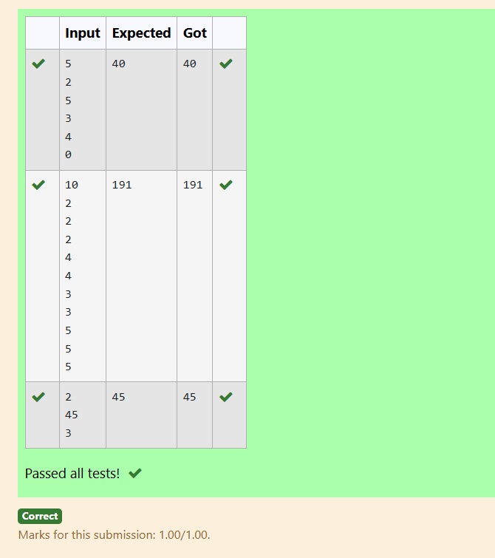

5-G-PRODUCT OF ARRAY ELEMENTS-MINIMUM

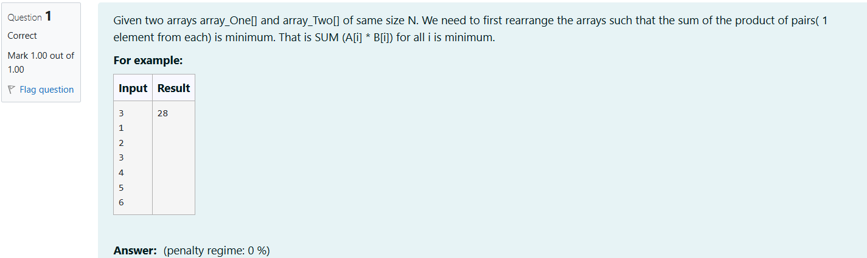

#include <stdio.h>

int main()

{

int n,temp,s=0,t;

scanf("%d",&n);

int a1[n],a2[n];

for(int i=0;i<n;i++)

{

scanf("%d",&a1[i]);

}

for(int j=0;j<n;j++)

{

scanf("%d",&a2[j]);

}

for(int i=0;i<n;i++)

{

for(int j=0;j<i;j++)

{

if(a1[i]>a1[j] && j!=i)

{

temp=a1[i];

a1[i]=a1[j];

a1[j]=temp;

}

}

}

for(int i=0;i<n;i++)

{

for(int j=0;j<i;j++)

{

if(a2[i]<a2[j] && j!=i)

{

t=a2[i];

a2[i]=a2[j];

a2[j]=t;

}

}

}

for(int i=0;i<n;i++)

{

s+=a1[i]*a2[i];

}

printf("%d",s);

}

